Медицина, которая не лечит
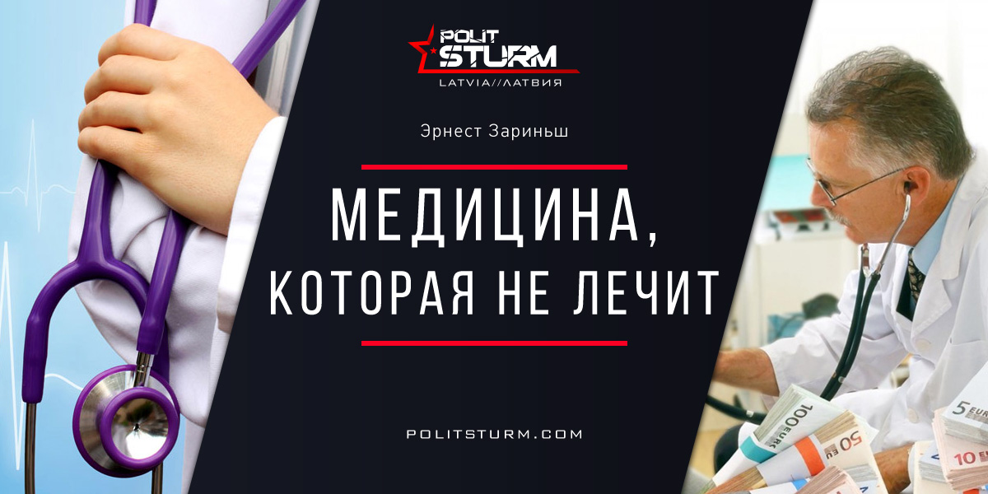

Оригинальная статья
2016-12-30
4 мин. на чтение

Красивые “европейские” слова латвийского правительства о благосостоянии и здоровье населения снова разбились о суровый берег реальности. К сожалению, бешеный темп нашей жизни вынуждает нашего человека время от времени обращаться к врачам. Но поскольку запись к врачу – процесс долговременный, многие стремятся позаботиться о своем здоровье заблаговременно, и в этом нет ничего плохого. Если болезнь не определена, то невозможно её и лечить.
Так вот, друзья, спешу вас обрадовать. Теперь, придя в кабинет к своему семейному врачу, в ответ на просьбу выписать направление на анализы, вы c большой долей уверенности услышите “Нет квот, идите на платный анализ”. И дело совсем не в том, что ваш врач не хочет вас лечить. Просто с 1-го апреля 2016 года наше “горячо любимое” капиталистическое правительство в лице г-на Белевича ввело квоты – ограничения на бесплатные медицинские услуги, включая лабораторные исследования. Причём эти квоты касаются как пациентов, так и лабораторий. В общем, далеко не факт, что вашу болезнь вовремя и качественно диагностируют.
Сами же латвийские медики тоже не купаются в роскоши. Как показывают нам выкладки скандинавских экспертов в области медицины, для успешного обслуживания населения в области медицины необходимо выделять как минимум 4,5 процента от нашего бюджета на здравоохранение. В развитых странах этот процент колеблется в районе 7 процентов, у нас же составляет только 3 процента! Вот и выписывают нам, по негласной директиве, начиная с 2009-го года, дорогие лекарства вместо дешёвых аналогов. Выпускников медицинского учебного заведения могут послать “по распределению” работать далеко от дома и от родных краёв, при этом, жизнь сельских врачей у нас никак не обеспечивают и не компенсируют расходы на оплату жилья – всё ложится на их же плечи. На словах “повышая” медикам зарплату на 5 процентов, на деле обеспечивают повышение только высшим должностям в министерстве. Все остальные – хорошо, если 3 процента получат бонусом. Помимо всего, если ранее мужа и жену, проходящих обязательную интернатуру – последипломную специализацию выпускников, разделять не могли, то по новой системе семью медиков могут разделить, заставив работать в каком-то отдалённом селе без какого-либо обеспечения.
При этом, деньги на военный бюджет и на “помощь” другим странам у нас находятся. Но и эти крохи профсоюз семейных врачей выбивает с трудом, прилагая титанические услуги, чтобы протестовать против таких вот “положительных изменений”. Например, один из врачей, в частной беседе со мной, недавно рассказал, как г-н министр в разгар недовольства медиков приехал на встречу с врачами. На вопрос о повышении зарплаты министр ответил так: “Мы можем вам доплачивать и 10 процентов, но при этом значительно пострадают квоты на исследования”. Надо отдать должное нашим медикам, что они не согласились на это очередное капиталистическое “нововведение”, полностью перекладывающее ответственность за здоровье населения с государства на плечи пациентов.
Также обсуждался и вопрос с введением электронной системы медицинского учёта, так называемой системы “E-Veseliba”, проекта Мартиньша Смилги, директора департамента Национальной службы здоровья. Это проект системы, на которую государство в спешном режиме хочет перейти уже в конце этого года, уже потратив на неё около 20 млн. евро. По сути, населению активно предлагается следующий вариант – врач должен будет определить диагноз пациента, и на основании диагноза вместо привычных нам уже бумажных рецептов, выписать ему ” электронный рецепт”, который будет занесён в электронную базу данных, которую фармацевт сможет открыть и продать вам необходимое лекарство. Но тут стоит отметить, что помимо необходимого локального обеспечения всех аптек и медработников необходимым дорогостоящим оборудованием, что будет проблематично на селе и потребует ещё немало затрат, может сложиться ситуация, когда при отсутствии интернет-подключения люди, которым необходимо экстренное постоянное лечение (а таковых на селе немало), могут пострадать, а то и вовсе лишиться жизни.
Вот она, чудесная система, волшебный механизм, обеспечивающий нашим людям демографический прорыв, здоровье, эффективную борьбу с пандемиями. Не говоря уже о том, что при введении данной системы, ни один из жителей Латвии не может быть застрахован от прямой утечки конфиденциальных данных о человеке, его проблемах и заболеваниях.
Медицинский персонал любого звена и любой фармацевт, равно как и полиция (уже не на основании запроса, а в обычном порядке доступа в базу данных), смогут узнать, чем вы болеете, чем болели, какие у вас есть медицинские показания. В процессе разработки программы обсуждалась даже возможность предоставить доступ к базе данных работодателям, но потом её всё-таки отвергли. А так было бы совсем “весело”….
Между тем, опыт с введением электронной документации уже был в Норвегии, Дании и Германии. И все эти страны по этическим и техническим причинам отказались от подобной системы. Ситуация с обучением медиков тоже складывается интересная. Как нам заявляет ректор Латвийского университета имени Страдиня Янис Гардовскис: “Если мы хотим очень хороших врачей, технологии, больницы, мы должны платить дополнительные деньги”. Имея в виду, конечно же, систему обязательного индивидуального страхования здоровья. От нынешней системы она отличается тем, что индивидуальное страхование здоровья – это то же самое, что индивидуально-накопительная система пенсионного обеспечения, которая работает по принципу “накопи себе сам”. И обязательно будет немало людей, по каким-то причинам не сумевших “накопить”, и оставшихся без приличной пенсии и без медицинской помощи.
Именно обязательное индивидуальное страхование, как нам объясняет ректор, “поможет вывести страну из тупика, дать средства на образование новых медиков, на квалифицированное медобслуживание”. А это примерно по 25 евро с каждого работающего человека в год и ещё по 25 евро – с предприятия.
Но в медицине процесс обучения длится уже даже не 6 лет, как было раньше, а от 8 до 12 лет, что предполагает выход новообученных специалистов при условии нового бюджетного набора примерно в 2024-м году, когда количество пациентов значительно сократится. Ведь население Латвии неуклонно сокращается и пока что не видно никаких причин, чтобы эта тенденция хоть как-то изменилась в ближайшие годы. И при этом, как подчёркивает ректор, сейчас у нас учится много иностранцев, которые по совершенно естественным причинам работать в Латвии уже не будут.
Эрнест Зариньш

Оригинальная статья

